Os Determinantes da Eficiência dos Gastos Públicos com Segurança nos Municípios Mineiros: uma Análise a partir da Metodologia DEA

In order to better manage scarce resources in the context of public policies, the requirement for indexes to evaluate the public spending efficiency in providing goods and services assumes increasing importance. However, non-discretionary variables may affect the environments where the public policies need to act and, thus, they have impacts over the efficiency and need to be taken in account. Thus, the present work aims to obtain efficiency indexes of the spending on the public safety in the cities of the state of Minas Gerais, by using the nonparametric methodology of Data Envelopment Analysis (DEA), and afterwards verify the relationships of these indexes with the environmental variables. The results were refined by outlier detection and a non-parametric test to split the sample among three groups of municipalities, according to their population. The results show that urbanization and the educational quality have important impacts on the efficiency for all the groups, so that the first have a positive relationship with the inefficiency, while the second has a negative one. For the smaller municipalities, the Gini Index and the per capita GDP are also important, having both a positive relation with the inefficiency.

Keywords: Data Envelopment Analysis; Crime Economy; Public Safety.

Classificação JEL: D61, K32, R58.

1. INTRODUÇÃO

A segurança pública consiste numa das funções vitais do Estado, estando enraizada no próprio surgimento deste, tanto em sua versão moderna quanto nas predecessoras. É através da manutenção da paz dentro de determinados limites geográficos que o Estado atinge sua legitimidade (TILLY, 1985), mantendo, assim, aquilo que Weber (1947) denomina de o monopólio sobre o uso legítimo da violência. Nesse sentido, a própria razão de ser de tal monopólio depende da constante busca por melhores meios para combater adequadamente o uso ilegítimo da força, isto é, o crime.
Sendo a violência um fenômeno ubíquo tanto temporalmente quanto geograficamente, North, Wallis e Weingast (2009) ressaltam que nenhuma sociedade é capaz de resolver tal questão simplesmente eliminando-a inteiramente; o melhor que pode ser feito é controlá-la. Em termos nacionais, a atenção ao problema da segurança pública tem aumentado de maneira concomitante – e como resposta – à elevação das taxas de criminalidade. De acordo com Waiselfisz (2014), entre 1980 e 2012 a taxa de homicídios elevou-se em 148,5%, enquanto que o número absoluto de tal crime ampliou-se em 305% no mesmo período. Conforme dados do Escritório das Nações Unidas sobre Drogas e Crime (UNODC, 2015), o Brasil possui a 18ª maior taxa de homicídios no mundo, entre 219 países considerados, com 25,2 homicídios por mil habitantes. Waiselfisz (2014) calcula uma taxa ainda maior, de 29/mil habitantes, o que caracterizaria a 14ª maior taxa no mundo. Em números absolutos, o mesmo autor atesta que ocorreram, em 2012, 56.337 homicídios no Brasil, ao passo que os números da UNODC (2015) totalizam 50.108, o que, ainda assim, faz do país o líder no ranking mundial de homicídios, representando mais de 10% do total mundial de casos.
Nesse ínterim, Minas Gerais tem passado por um processo particularmente intenso de elevação dos homicídios. Ainda de acordo com os dados de Waiselfisz (2014), ao longo da última década, a taxa de homicídios no Estado se elevou em 40,7%, o que está muito acima do aumento da taxa nacional (2,1%) e configura um comportamento inverso ao da Região Sudeste (-43%). Tal dinâmica tem sido particularmente mais expressiva entre a população jovem (entre 15 e 29 anos), onde o aumento no mesmo período foi de 51,1%; e branca, cuja elevação, de 43,6% foi superior à verificada entre a população negra, de 31,1%. Outro recorte dessa intensificação diz respeito à migração dos crimes das regiões metropolitanas para o interior, em parte devido, segundo Waiselfisz (2014), aos efeitos do Plano Nacional de Segurança Pública, de 1999, e do Fundo Nacional de Segurança, de 2001, que promoveram maior destinação de recursos federais e estaduais para o aparelhamento da segurança pública nessas regiões, dificultando a prática de crimes, que passam a procurar locais onde o risco é menor e a estrutura de segurança é mais precária. Como sintoma disso, entre 2004 e 2010, a região metropolitana de Minas Gerais teve uma redução de 39% nas taxas de homicídio, enquanto que, no mesmo período, o interior do Estado apresentou aumento de 17,3% (WAISELFISZ, 2012).
Tais aspectos da dinâmica da violência em Minas Gerais, somados a sua grande heterogeneidade e ao seu tamanho (é a unidade da federação que mais possui municípios, 853, e uma das maiores em área geográfica e dimensão populacional), fazem do Estado um caso especial a ser estudado. Sendo a esfera pública o principal vetor de combate à criminalidade, a compreensão do fenômeno e de suas inter-relações com os diferentes contextos socioeconômicos é essencial para se atingir melhores resultados nesse campo. É nesse sentido que o presente trabalho busca fornecer sua contribuição, obtendo indicadores municipais de eficiência dos gastos com segurança pública para, posteriormente, analisar quais fatores ambientais mais influenciam tais indicadores. Dado tal objetivo, utiliza-se inicialmente a análise envoltória de dados (DEA), de forma a calcular as fronteiras de eficiência no combate à violência nos municípios mineiros. Em seguida estima-se, através de um modelo de regressão Tobit, a influência de variáveis não-discricionárias sobre a capacidade dos municípios de melhor alocar os recursos para prover segurança aos seus habitantes de maneira mais efetiva.
Fatores como a densidade populacional, o nível educacional dos habitantes e a distribuição de renda não estão sob o controle direto das instâncias públicas e constituem variáveis que devem ser assumidas como dadas quando da formulação das políticas de segurança pública, ao menos no curto prazo. Desta maneira, este trabalho busca captar a influência de fatores ambientais sobre a eficiência dos gastos municipais com a segurança, mostrando em que sentido as forças que fogem ao controle dos formuladores de políticas públicas podem agir, fornecendo uma base de análise mais sólida para a interpretação dos escores de eficiência dos municípios e para uma melhor gestão dos recursos públicos, de forma a aprimorar a busca pelo objetivo último de preservação da vida humana.

2. CRIMINALIDADE, ECONOMIA E SUAS DETERMINAÇÕES

A criminalidade não compreende um fenômeno restrito às sociedades modernas. Sua interação com a Economia, especialmente pela via da análise do modo como esta pode contribuir para ações criminosas e ser alvo de suas consequências, é, entretanto, recente. A literatura que trata do assunto tem sido ampliada nos últimos anos em virtude do aumento crescente nos gastos privados e públicos com segurança, muito provavelmente relacionado ao acréscimo nos índices de criminalidade. Tais eventos são notadamente mais evidentes em economias subdesenvolvidas, afligindo sobremaneira a faixa etária de 16 a 40 anos (dados divulgados pelo Ministério da Justiça do Brasil).
Por esta via, à criminalidade se associam altos custos econômicos - sem ignorar os efeitos diretos na vida dos envolvidos, a partir de traumas físicos e psicológicos e de perdas humanas. Estes custos envolvem gastos no controle e prevenção da violência, mas principalmente implicações indiretas, mediante impactos nas decisões de investimento. Conforme Londoño, Gaviria e Guerrero (2000), os dispêndios na área de saúde e sinistros patrimoniais já foram na ordem de 3,3% do PIB, atingindo quase 6% quando se considera a repercussão da criminalidade sobre trabalho, consumo, produtividade e investimento. Em termos de custos relacionados ao capital humano, os homicídios foram responsáveis por uma estimativa de perda de R$ 9,1 bilhões em 2001 (CARVALHO et al., 2007).
Dado seus grandes impactos, a criminalidade se constitui em objeto de estudo desde o século XVIII, quando se começou a teorizar sobre as possíveis causas dos crimes, tanto em termos de motivações individuais (decorrentes de alterações biológicas ou psíquicas em relação ao que é considerado um comportamento normal), quanto de responsabilização social (como resultado do meio em que o indivíduo vive). Esta distinção, de acordo com Beato F. e Reis (2000), recai em duas interpretações sobre a motivação da prática criminosa: uma delas relacionada à natureza econômica, especialmente em termos de privação do mercado e de oportunidades, e outra que vai ao encontro de uma prática de protesto moral, de posicionamento contrário às normas da sociedade.
Em termos de marginalização econômica, a chamada Economia do Crime se apropria das noções do sujeito econômico representativo – racional, movido por escolhas e pela tomada de decisões – para colocá-lo em uma situação de maximização de seu prazer e minimização de seu sofrimento. Neste caso, a criminalidade está associada às oportunidades e todos os indivíduos são criminosos em potencial, já que sua ação (criminosa ou não) é resultado da otimização de sua função de utilidade, que pondera os retornos entre o mercado não arriscado lícito e o ilícito mundo do crime. Esta avaliação racional dos benefícios e custos esperados implica que uma menor probabilidade do criminoso ser capturado, associado à reduzida punição, deve significar uma maior probabilidade de o indivíduo vir a cometer um crime (BECKER, 1968).
Esta interpretação da criminalidade mostra alguns traços comuns com aquelas trazidas pioneiramente por Adam Smith e Jeremy Bentham, ainda no século XVIII. De acordo com Smith (1996), a criminalidade pode ser observada em um contexto de oferta e demanda, em que a necessidade de manutenção de ativos é central na questão, ao confrontar o crime e a busca por proteção. Bentham (1843), por seu turno, propõe um cálculo hedonístico que confronta a punição com os benefícios do crime, de modo que se a primeira destas forças for maior, o homem não será impelido à delinquência, o que revela sua propensão à prática criminosa. Estes estudos, além de servirem de baluarte para a Economia do Crime, modificaram a compreensão do fenômeno da criminalidade, colocando a prática criminosa sob um prisma de atividade econômica (ainda que ilícita), de onde é possível obter lucros ou prejuízos, assim como definir uma curva de oferta de atividades criminosas (SCHAEFER, 2000; SANTO e FERNANDEZ, 2008).
Este enfoque, entretanto, minimiza questões estruturais e conjunturais pelas quais os indivíduos são afetados, ao colocar como cerne da criminalidade apenas as interações econômicas de um indivíduo dotado de racionalidade. Apesar de inovadora, a modelagem microeconômica proposta por Becker (1968) parece estar dissociada de uma realidade que estimula e legitima a violência, de modo que a avaliação individual daqueles que vivem em condições marginalizadas deve ser muito mais pró-criminalidade do que em relação aos que estão alheios a tal situação.
Em termos de uma abordagem de desorganização social, a criminalidade está associada a fatores estruturais, como heterogeneidade étnica, status econômico, fatores de desagregação familiar e urbanização. A teoria da anomia vem neste sentido, ao justificar a motivação dos criminosos por suas impossibilidades de atingirem um “modelo ideal” de vida, expondo um diferencial entre as aspirações individuais e as possibilidades legítimas de realização. Isso acaba por se apoiar em um ambiente micro e macroestrutural representado por níveis educacionais e culturais conexos a altos índices de desemprego, concentração de renda, baixo rendimento do trabalho e ineficiência das políticas públicas de combate à violência (CERQUEIRA e LOBÃO, 2004; SANTO e FERNANDEZ, 2008).
A maioria das tentativas brasileiras de compreensão do fenômeno da criminalidade está apoiada em dois eixos temáticos – os determinantes econômicos e a distribuição espacial no país. Para o primeiro caso, que faz jus ao objetivo perseguido no presente artigo, é possível destacar as contribuições de Kume (2004) que, ao fazer uso do método GMM para determinar as variáveis mais importantes da criminalidade brasileira, destaca um efeito positivo do grau de desigualdade de renda e da taxa de criminalidade do período anterior, e efeitos negativos do PIB per capita, do nível de escolaridade, do grau de urbanização e do crescimento do PIB. Lobo e Fernandez (2005), por outro lado, aplicaram dados em painel para a região metropolitana de Salvador e obtiveram alguns resultados semelhantes, mas destacam ainda o efeito da eficiência da polícia e da densidade demográfica. Além disso, Oliveira (2005), ao avaliar os determinantes para o Rio Grande do Sul, confirma a relevância do tamanho da cidade na explicação da criminalidade.
Em termos do Estado de Minas Gerais, Andrade e Lisboa (2000) avaliam o comportamento da taxa de homicídio masculina e sua relação com variáveis econômicas, concluindo que aumentos no salário mínimo real e queda da desigualdade tem efeitos positivos sobre a criminalidade. Além disso, revelam a existência de uma inércia na prática criminosa, já que gerações jovens mais violentas tendem a continuar assim ao longo do ciclo de vida. Neste mesmo sentido, Araújo Jr. e Fajnzylber (2000) apresentam as tendências longitudinais e espaciais das taxas de crimes em Minas Gerais. Mediante uma estimação econométrica dos determinantes das taxas de criminalidade nas microrregiões, os autores percebem que determinadas características estruturais (como nível educacional, desigualdade de renda, urbanização, proporção de jovens na população e desorganização social) não apenas indicam níveis de criminalidade, como também implicam em diferentes padrões de violência, em termos de homicídios, roubos e taxas de estupro, por exemplo.
Quanto à distribuição espacial dos crimes em Minas Gerais, Castro et al. (2014) indicam a existência de uma dependência espacial da criminalidade, de modo que municípios mais violentos estão cercados por vizinhos com alta criminalidade, o que também condiz com o trabalho de Almeida, Haddad e Hewings (2005), em que se sugere que o padrão espacial do crime não está distribuído aleatoriamente.
A determinação das características estruturais que são importantes para a compreensão do fenômeno da criminalidade, assim como o apontamento para as relações de dependência espacial entre os municípios, são ferramentas importantes para a concepção de políticas públicas transversais – que não impliquem somente aspectos da segurança pública –, mas também como base para a avaliação dos gastos públicos já efetuados nesta área. Nesse sentido, poucos são os trabalhos que se somam, especialmente aqueles dedicados à análise de eficiência dos gastos públicos em segurança. Em geral, ela entra como uma das esferas de investigação (como no estudo de Duenhas (2009), que combina os impactos dos gastos em segurança aos de educação na redução dos homicídios nos municípios do Brasil) ou, quando é o objeto principal, volta-se mais para outras unidades de análise, como o sistema estadual e distrital de segurança pública no trabalho de Pereira Filho (2008). Essa menor atenção teórica, entretanto, não minimiza a importância de trabalhos que tem por objetivo a avaliação da criminalidade no que concerne a seus aspectos de política pública.

3. METODOLOGIA

A análise envoltória de dados (DEA) corresponde ao procedimento empírico utilizado no presente estudo. Tendo este método como eixo, a estrutura metodológica do presente artigo está alicerçada em dois blocos – primeiramente são calculadas as variáveis de eficiência dos gastos públicos com segurança (incluindo-se aqui a detecção de outliers, definição de benchmarks, refinamento pelo método de restrição aos pesos e testes não paramétricos de fronteira de eficiência) para, em um segundo momento, serem identificados os fatores ambientais relacionados aos escores de eficiência.
Os dados deste trabalho foram coletados a partir do Índice Mineiro de Responsabilidade Social da Fundação João Pinheiro (IMRS 2013), uma base de informações para os municípios mineiros e determinado pela Lei n⁰ 15011 de 15/01/2004, bem como do IBGE Cidades.

3.1 A eficiência dos gastos públicos com segurança

3.1.1 Detecção de outliers

Inicialmente, a fim de garantir que o cálculo dos índices de eficiência não seja distorcido pela presença de observações extremas, é necessário que se realize um teste formal para verificar a ocorrência de outliers. Neste sentido, o presente trabalho utiliza a metodologia desenvolvida por Sousa e Stosic (2003) em que, mediante a combinação de dois métodos de reamostragem – jackknife (determinístico) e bootstrap (estocástico), dá-se origem ao procedimento “jackstrap”. Nele, mensura-se a influência de cada unidade de análise (DMU – decision making unit) no cálculo das eficiências a partir de sua remoção da amostra, a fim de que as eficiências sejam então calculadas sem sua presença. Posteriormente a isso, utiliza-se um método de reamostragem estocástica, levando em consideração a informação obtida anteriormente.
O estimador obtido daí, denominado leverage, possibilita uma análise automática da amostra, podendo ser definido como o desvio padrão das medidas de eficiência antes e depois da remoção de cada DMU do conjunto amostral. Presume-se que as DMUs caracterizadas como outliers possuam um leverage consideravelmente acima da média global, de modo que torna-se possível sua identificação e remoção.

3.1.2 A medida de eficiência a partir do DEA

Uma vez removidos os outliers, procede-se com o cálculo da fronteira de eficiência dos municípios remanescentes na amostra. Para isso, utiliza-se a Análise Envoltória de Dados (DEA), que corresponde a uma abordagem não paramétrica para a análise de eficiência relativa de firmas com múltiplos insumos e múltiplos produtos. Desenvolvido por Charnes, Cooper e Rhodes (1978), o DEA não se utiliza de inferências estatísticas ou se apega a medidas de tendência central, testes de coeficientes ou formalizações de análise de regressão (FERREIRA e GOMES, 2009), tendo como objetivo principal avaliar a eficiência de cada DMU e verificar quais destas unidades estão inseridas na fronteira de possibilidade de produção, ou seja, se seu desempenho do ponto de vista da eficiência técnica é ótimo.
Para seu cálculo são utilizados como DMUs os municípios de Minas Gerais, dos quais 756 dispõem de todas as informações necessárias. Como insumos (inputs) utilizam-se as médias do gasto per capita municipal em segurança pública e do número médio de policiais por habitante de cada município no período de 2000 a 2010. Em relação aos produtos (outputs), tem-se os inversos das estatísticas das taxas de homicídio, tentativa de homicídio, estupro, roubo e roubo à mão armada, sendo elas uma média dos valores auferidos entre 2000 e 2010. Os valores associados a cada um dos crimes correspondem à razão entre o número de ocorrências registradas (ocorrências classificadas conforme a caracterização determinada pelo Código Penal Brasileiro) e a população do município, multiplicada por 100.000.
Para as unidades ineficientes, o DEA fornece seus respectivos benchmarks, ou DMUs de referência, que correspondem à projeção dessas unidades na fronteira de eficiência. Essa projeção é feita de acordo com a orientação do modelo, que no presente estudo compreende a orientação a produtos, por se basear na maximização dos resultados, dado os recursos disponíveis para o setor. Além disso, o modelo utilizado consiste de retornos variáveis à escala, uma vez que este admite a separação dos resultados em relação à pura eficiência técnica e à eficiência de escala. Proposta por Banker, Charnes e Cooper (1984), este tipo de retorno substitui o axioma da proporcionalidade entre inputs e outputs pela convexidade, permitindo que DMUs que operam com baixos valores de insumos tenham retornos crescentes de escala e as que operam com altos valores tenham retornos decrescentes de escala.
A estimação da eficiência dos gastos públicos com segurança utilizada neste trabalho também recorre ao método da Região de Segurança que, com base em alguns critérios, atribui julgamento de valor sobre a importância dos insumos e produtos para a análise da eficiência. Sendo assim, utilizam-se restrições que limitam os pesos a uma área menor, de modo que a fronteira eficiente muda de forma porque há um novo conjunto de possibilidades de produção. Isso pode implicar em uma mudança das eficiências, ou seja, pode tornar ineficientes DMUs que antes eram consideradas como eficientes.
As restrições aos pesos utilizadas buscam dar um peso maior aos atos criminosos que afetam diretamente a vida, que são também aqueles que recebem uma punição maior de acordo com o Código Penal Brasileiro. Neste caso, o homicídio representa o crime de maior peso dentre os crimes violentos aqui utilizados, seguido pela tentativa de homicídio e estupro. Estes últimos consideram pesos iguais, já que o impacto psicológico promovido por ambos é indistinguível diante de posicionamentos teóricos. Os crimes de roubo e roubo à mão armada são os que apresentam menores pesos, sendo o roubo à mão armada superior ao roubo, diante das características de coação presentes no primeiro. Desta maneira, as restrições usadas e suas justificativas são as seguintes:
- Estupro > Roubo à mão armada: A pena para o estupro é reclusão de 6 a 10 anos, ao passo que para o roubo à mão armada é de 4 a 10 (mais agravante, de 1/4 a 1/3 da pena). Como no estupro a violência é praticada diretamente sobre o corpo da vítima, atribui-se maior peso para ele.
- Roubo à mão armada > Roubo: A pena para o roubo é reclusão de 4 a 10 anos, enquanto que para o roubo à mão armada soma-se a isso o agravante, descrito acima.
- Homicídio > Tentativa de homicídio: O homicídio tem uma pena de 6 a 20 anos de reclusão, ao passo que a tentativa tem uma penalidade relativa ao crime consumado, podendo variar também entre 6 e 20 anos, diminuída de 1 a 2/3.
- Tentativa de homicídio > Roubo à mão armada: a penalidade para o roubo à mão armada (4 a 10 anos, mais agravante), é menor que a da tentativa de homicídio (de 6 a 20 anos, diminuída de 1 a 2/3).
Quanto aos insumos, restringe-se a razão “gastos per capita com segurança” por “policiais por mil habitantes” de forma que a análise não permita valor zero a nenhum dos insumos e que tal razão esteja entre limites admissíveis. Assim, tem-se:

$$α ≤ \frac{v_{i}}{v_{j}} ≤β$$ | (01)

onde $v_{i}$ é o insumo “gastos per capita com segurança”, $v_{j}$ corresponde a “policiais por mil habitantes”, $α$ é o limite inferior da razão entre os insumos e $β$ é o limite superior. A partir da análise dos dados, obtém-se $α=0,02354$ e $β=138,5305$, e chega-se às restrições adicionais de $v_{i}-0,02354≥0$ e ${-v}_{j}+138,5305≥0$.

3.1.3 Consideração da dimensão populacional

Os resultados produzidos pelo modelo DEA são particularmente sensíveis a erros de medida, à especificação dos fatores e ao tamanho do grupo sob análise. Neste caso, a comparação de indicadores de eficiência entre unidades muito díspares pode levar a conclusões errôneas. Esse é o caso quando se comparam, por exemplo, os indicadores de eficiência de municípios com cinco mil habitantes com os de grandes metrópoles. É evidente que os contextos urbanos destes grupos são bastante distintos, e inferir que elementos de um grupo servem de referência na gestão de recursos para elementos do outro pode ser uma comparação de incomparáveis. Desta maneira, a fim de considerar os efeitos da dimensão populacional sobre o estudo da eficiência dos investimentos públicos em segurança nos municípios mineiros, realiza-se o teste não paramétrico U de Mann-Whitney.
A partir deste teste se analisa se as DMUs fazem parte de uma mesma fronteira de eficiência ou se cada estrato de população gera sua própria fronteira. Deste modo, avalia-se, dentre dois grupos de variáveis aleatórias, se uma delas é estatisticamente maior que outra, o que permite verificar se duas amostras independentes pertencem ou não a uma mesma população (BANKER, ZHENG e NATARAJAN, 2010).
No presente caso, os municípios são divididos em três estratos segundo o tamanho populacional: (i) até 10 mil habitantes, (ii) entre 10 e 50 mil habitantes, e (iii) com população superior a 50 mil. Essa divisão se deve às características dos municípios mineiros de terem, em sua maioria, uma população inferior a 50 mil habitantes, tornando possível, ainda neste limite, reconhecer particularidades e semelhanças de forma a garantir maior poder comparativo entre os entes de cada estrato populacional.

3.2 Os determinantes da eficiência do gasto público com segurança

O método DEA considera apenas insumos de natureza discricionária, ou seja, aqueles que podem ser controlados ou alterados pelas unidades de decisão (DMUs). Contudo, em se tratando de serviços públicos, a eficiência na provisão dos mesmos também pode ser influenciada por fatores que estariam além do controle do município, ao menos no curto e médio prazo. Assim, torna-se importante que os fatores ambientais relacionados aos escores de eficiência inicialmente estimados sejam investigados.
Para lidar com esses fatores ambientais, diversos estudos empíricos utilizaram o procedimento de dois estágios. Nesse tipo de abordagem, o escore de eficiência é estimado com o uso do método DEA na primeira etapa – aqui já considerado sem a presença de outliers e fazendo uso das restrições ao peso e dos estratos populacionais. No presente caso, utiliza-se no segundo estágio o inverso dos escores obtidos como medida de ineficiência, que são regredidos nas covariáveis pela estimativa do seguinte modelo de regressão:

$$\frac{1}{\hat{δ_{i}}}=x_{i}β+ε_{i},$$ | (02)

onde $\hat{δ_{i}}$ é o estimador DEA para o escore de eficiência; $x_{i}$ é o vetor ($1×r$) de variáveis ambientais ou exógenas; $β$ é o vetor ($r×1$) de parâmetros; e $ε_{i}$ é o termo de erro. O fato de que $1/\hat{δ_{i}}≥1$ acarreta o que se denomina por truncagem da variável dependente, de forma que ela não pode ultrapassar um dado limite inferior ou superior. No presente caso, a truncagem ocorre pelo fato de que tal valor não pode ser inferior a 1, o que torna as estimativas obtidas pela aplicação de modelos de regressão de MQO viesadas e inconsistentes, levando à necessidade de se utilizar modelos alternativos para o problema, incluindo os modelos do tipo Tobit, usado neste trabalho.
O Modelo Tobit foi desenvolvido por James Tobin (1958), sendo sua base similar à regressão de mínimos quadrados. Trata-se de uma extensão do modelo Probit que tem sido muito utilizado conjuntamente com a análise DEA no objetivo de verificar os determinantes da eficiência. De acordo com Greene (2008), este modelo é utilizado nos casos em que a variável dependente está limitada entre faixas de valores ou concentrada em pontos iguais a um valor-limite. Nesses casos, ocorre o que se chama na econometria de “amostra censurada”. A aplicação do Tobit busca contornar o problema da censura valendo-se de técnicas estatísticas que possibilitem fazer inferências para toda a população sem perda de qualidade. Na formulação geral do modelo com variável dependente limitada, assume-se que os erros são normalmente distribuídos, com média zero e variância $σ^{2}$, ε ~ N (0, $σ^{2}$), sendo sua estimação usualmente feita por Máxima Verossimilhança, que fornece estimadores consistentes e assintoticamente eficientes dos parâmetros e da variância.
Dentre as variáveis chamadas de ambientais, e que fogem do controle dos gestores de políticas públicas, opta-se pela utilização de cinco indicadores baseados nas pesquisas empíricas que buscam examinar os determinantes da criminalidade. São eles: densidade populacional (média 2000-2010), Índice Geral de Qualidade da Educação (média 2003-2010), PIB per capita (média 2000-2010), porcentagem de população urbana (média 2000-2010) e Índice de Gini (2010).

4. RESULTADOS

4.1 Ajustes à amostra e cálculo da eficiência

Inicialmente, verificou-se, através da técnica de detecção de outliers, a existência de quatro casos extremos na amostra. Os municípios de Cabo Verde, Chalé, Ingaí e Riacho dos Machados apresentaram, de modo geral, gastos consideravelmente inferiores à média amostral, com indicadores de criminalidade baixos a médios, de forma que seus níveis de eficiência causariam um grande viés negativo nas demais cidades. Desta forma, tais observações foram excluídas da amostra.
Uma vez removidas, procede-se com o teste U de Mann-Whitney para verificar os possíveis efeitos da dimensão populacional e a necessidade da separação da amostra por estratos. Os resultados, apresentados na Tabela 1, mostram que a hipótese nula, de que os grupos em consideração pertencem a uma mesma população, é rejeitada nas três comparações realizadas. Desta forma, as fronteiras dos grupos em questão devem ser analisadas separadamente, uma vez que o tamanho dos municípios afeta a eficiência calculada. Mais do que isso, os resultados do teste U levam à conclusão de que o tamanho populacional é um dos determinantes da eficiência em segurança pública, uma vez que os padrões de eficiência e, consequentemente, os esforços e resultados da gestão de segurança, não são comparáveis e que cada estrato apresenta características distintas que devem ser consideradas nas possíveis estratégias de gestão a serem adotadas.

Tabela 1 - Valores do teste de Mann-Whitney para os estratos divididos segundo a população
Estratos* | U de Mann-Whitney | W de Wilcoxon | Z | Significância
1 e 2 | 22554,5 | 117384,5 | -13,429 | 0,000
1 e 3 | 626,0 | 95456,0 | -13,978 | 0,000
2 e 3 | 318,0 | 34771,0 | -13,797 | 0,000
*Estrato 1: cidades com até 10 mil habitantes
Estrato 2: cidades entre 10.001 e 50 mil habitantes
Estrato 3: cidades com mais de 50 mil habitantes
Fonte: Resultados da pesquisa.

Após calculadas as fronteiras dos três estratos separadamente, observa-se que o primeiro destes, composto por municipalidades com até 10 mil habitantes, apresenta 48 municípios 100% eficientes, de um total de 437. Já no grupo dos 262 municípios que possuem população entre 10 mil e 50 mil habitantes, verificam-se 17 unidades com eficiência máxima. Por fim, o estrato dos municípios com mais de 50 mil habitantes revela 9 unidades que são 100% eficientes de um total de 63.
A Figura 1 apresenta a distribuição geográfica da eficiência nos municípios mineiros. Nela é possível visualizar que não há um padrão na disposição das eficiências, já que elas se encontram dispersas nas diferentes mesorregiões, apesar de as regiões norte e sul de Minas Gerais concentrarem um maior número de unidades com eficiência acima de 0,80. Em alguns casos, há uma possível externalidade da eficiência (ou ineficiência) entre vizinhos, já que emergem comportamentos similares entre municípios limítrofes.
A maioria das unidades 100% eficientes são os benchmarks para os demais municípios de seus respectivos estratos, ou seja, eles são as referências de melhores práticas na utilização dos recursos no combate à criminalidade. Destes benchmarks, os que mais se destacam em seus respectivos estratos são: Santo Antônio do Rio Abaixo para o estrato 1, sendo referência para 261 municípios; Pedralva, que é referência para 173 municípios no estrato 2 e Leopoldina, no estrato 3, benchmark para 47 municípios. As informações desses municípios são apresentadas na Tabela 2.

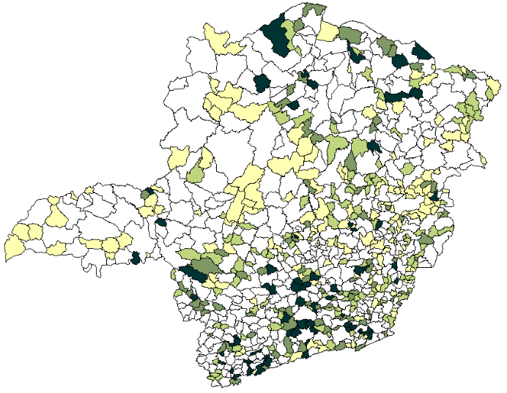 | 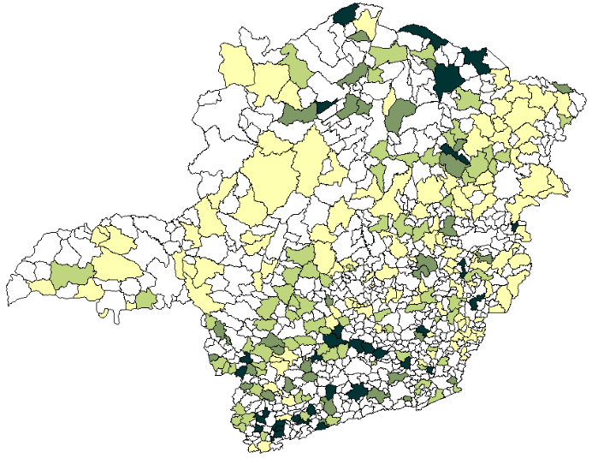
Estrato 1 | Estrato 2
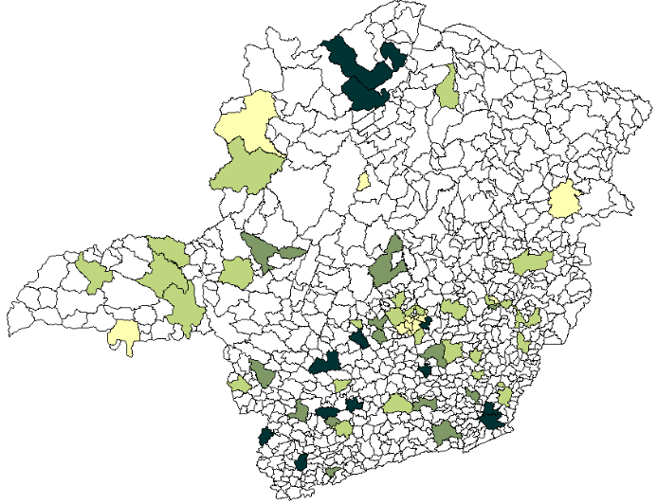 | 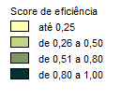
Estrato 3
Figura 1 - A eficiência dos gastos públicos em segurança dos municípios mineiros segundo o estrato populacional
Fonte: Elaboração própria.

Tabela 2 – Valores médios das variáveis de insumo e criminalidade¹ dos principais benchmarks de cada estrato
Variáveis | Santo Antônio do Rio Abaixo | Pedralva | Leopoldina
Gasto per capita | 4,45 | 4,60 | 1,95
Hab./Policial Militar | 551,73 | 794,82 | 763,69
Tentativa de Homicídio | 4,973 | 0,762 | 12,642
Homicídio | 0,000 | 3,144 | 4,300
Roubo | 4,990 | 8,431 | 60,469
Roubo à mão armada | 0,000 | 6,290 | 65,102
Estupro | 0,000 | 0,000 | 0,534
¹: taxas de ocorrência por 100 mil habitantes
Fonte: Fundação João Pinheiro – Índice Mineiro de Responsabilidade Social/2013.

Nota-se que Santo Antônio do Rio Abaixo apresenta índices de criminalidade muito baixos, apesar de um indicador de tentativa de homicídio superior ao dos municípios do estrato 2. Além disso, seus gastos são diminutos e a relação de habitantes por policial militar também é bastante satisfatória. Já Pedralva tem gastos per capita levemente maiores do que Santo Antônio do Rio Abaixo, mais habitantes por policial militar, e também maiores índices de criminalidade – que, ainda assim, são baixos. Leopoldina, por sua vez, tem maiores taxas de criminalidade que os demais, mas ainda assim tais taxas tendem a ser menores do que as verificadas em seu respectivo estrato. Além disso, o município tem baixos níveis de gastos per capita, e uma relação de habitantes por policial militar melhor do que a de Pedralva.

4.2 Os determinantes da eficiência dos gastos em segurança pública

Muitas vezes, variáveis socioeconômicas que estão fora do controle direto dos gestores afetam a eficiência dos municípios na provisão de serviços de segurança. Dessa forma, o estudo dos determinantes da eficiência é de grande importância para a definição de ações por meio de políticas públicas que visem um melhor desempenho dos municípios.
Os resultados da regressão apresentados na Tabela 3 mostram a influência das seguintes variáveis de ambiente sobre o nível de ineficiência (inverso da eficiência): densidade populacional, Índice Geral de Qualidade da Educação (IGQE), PIB per capita, porcentagem da população que mora em áreas urbanas e Índice de Gini municipal. A escolha de tais variáveis se dá com base na literatura estudada que, em geral, associa a criminalidade a questões de organização estrutural (densidade populacional e porcentagem de indivíduos vivendo na área urbana), bem como com os aspectos sociais, destacando-se àqueles ligados à renda (PIB per capita), à desigualdade (Índice de Gini) e ao grau de instrução (aqui representado pelo Índice Geral de Qualidade da Educação).

Tabela 3 – Resultados do modelo Tobit para os determinantes da ineficiência
VARIÁVEIS | ESTRATO 1 | ESTRATO 2 | ESTRATO 3
Densidade Populacional | 0,000292  (0,000298) | 0,011121  (0,006155)* | 0,000755  (0,000154)***
IGQE | -9,319031  (2,277712)*** | -13,368690  (3,410634)*** | -17,948440  (6,060046)***
PIB per capita | 0,000040  (0,000012)*** | 0,000046  (0,000029) | 0,000052  (0,000045)
População Urbana | 0,045016  (0,009427)*** | 0,044849  (0,012787)*** | 0,079377  (0,042719)*
Índice de Gini | 6, 976383  (3,049227)** | 6,353362  (3,905454) | -6,950080  (4,173648)
Constante | 1,177015  (1,862902) | 2,417239  (2,628036) | 5,329307  (3,915982)
F | 19,14*** | 7,05*** | 15,31***
N | 437 | 262 | 63
( ) Desvio-padrão
* Significativo a 10%, ** Significativo a 5%, *** Significativo a 1%
Fonte: Resultados da pesquisa.

No caso do primeiro estrato, observa-se que o IGQE, o PIB per capita, a população urbana e o Índice de Gini apresentam correlações significativas com a ineficiência dos municípios. Mais precisamente, a relação com a qualidade educacional é negativa, de forma que em municípios onde a mesma é maior, os níveis de ineficiência tendem a ser menores. Já o nível de renda per capita, o percentual de população vivendo em áreas urbanas e a desigualdade de renda se relacionam positivamente com a ineficiência.
Para o segundo estrato ocorrem relações significativas da ineficiência com a densidade populacional, o IGQE e a população urbana. Da mesma forma que no primeiro estrato, a qualidade educacional se relaciona negativamente com a ineficiência, ao passo que a população urbana apresenta relação positiva. Esta associação também é observada para a densidade populacional, de forma que municípios com maiores aglomerações habitacionais tendem a ser mais ineficientes no combate ao crime.
No terceiro estrato as relações significativas são as mesmas do segundo, e os sinais dessas relações se mantém. Nota-se, porém, que neste estrato o IGQE e a população urbana apresentam relações mais intensas com a ineficiência, ao passo que a densidade populacional tem relação mais fraca com esta.
De modo geral, é importante notar que o IGQE e a população urbana são fatores que afetam significativamente a eficiência dos gastos públicos com segurança em todos os estratos. No caso do indicador relacionado à qualidade da educação, nota-se que municípios mais hábeis ao fornecer tal qualidade, também tendem a ser mais eficientes no combate ao crime, sendo essa relação uma expressão do efeito geral de boas práticas administrativas. No que concerne à população urbana, cabe destacar a maior complexidade de combate ao crime em ambientes mais urbanizados.
A renda per capita e a desigualdade de sua distribuição são relevantes apenas em municípios pequenos; por outro lado, a densidade populacional é irrelevante no caso destes municípios, mas passa a ter impacto evidente nos municípios maiores. Essa relação positiva entre renda per capita e eficiência nas cidades do estrato 1 pode vir do fato de a criminalidade buscar ambientes onde o nível de renda seja superior (e mal distribuído), a fim de maximizar seus ganhos. Por exemplo, o consumo de drogas e o tráfico podem estar associados ao poder de compra da população do município. Quanto à densidade populacional, em médios e grandes centros incide o fato de que maior concentração de pessoas gera mais conflitos e também mais oportunidades para os crimes.
Os resultados para a população urbana não surpreendem, uma vez que são nas cidades mais urbanizadas que se concentram os maiores índices de criminalidade. A mesma lógica aplica-se ao caso das cidades com maiores densidades populacionais. Essas variáveis contudo, são em grande parte não discricionárias, de modo que está inacessível ao poder público definir as taxas de urbanização e a densidade habitacional de cada município, ainda que seja possível definir políticas que possam influenciar tais indicadores. Contudo, é na qualidade da educação que reside a verdadeira capacidade dos governos municipais em alterar a realidade em busca de cenários mais favoráveis. O aumento do nível educacional implica em maior acesso ao setor de ensino e melhora da qualidade do mesmo, de modo a se expandir as possibilidades de trabalho e de aproveitamento desse capital acumulado, desestimulando o indivíduo a praticar algum tipo de crime e reduzindo a ineficiência dos gastos.
A Tabela 4 apresenta a média das variáveis ambientais dos municípios para cada estrato, considerando apenas aqueles 100% eficientes (48, 17 e 9 municípios para os estratos 1, 2 e 3, respectivamente). Para os casos menos eficientes, foram considerados o mesmo número de municípios caracterizados pela máxima eficiência.
No caso dos municípios com até 10 mil habitantes, observam-se diferenças consideráveis entre os que são eficientes e aqueles que apresentaram menor eficiência, sobretudo no nível de renda per capita e na proporção de população urbana. Os municípios menos eficientes apresentam um PIB per capita médio 55,58% maior do que os eficientes, e uma população urbana cerca de 9 pontos percentuais maior. Além disso, em média, suas distribuições de renda são mais desiguais, seus níveis de qualidade educacional são menores e sua densidade populacional é um pouco inferior.
Para os municípios entre 10 mil e 50 mil habitantes, as diferenças observadas entre eficientes e ineficientes possuem um padrão muito semelhante ao verificado para o primeiro estrato. Contudo, o diferencial se dá em termos da densidade populacional: os mais ineficientes do segundo estrato possuem uma densidade cerca de 2,9 vezes maior do que os eficientes. Além disso, sua população urbana também é consideravelmente mais elevada, em torno de 17,9 pontos percentuais.
No terceiro estrato as diferenças se mantém, mas com maior intensidade. A renda per capita dos ineficientes neste grupo é aproximadamente 86% maior do que a dos eficientes, e sua densidade populacional é mais de 13 vezes maior. Além disso, nota-se uma diferença pronunciada entre os valores destes indicadores – somados ao percentual de população urbana – em relação aos verificados para os outros dois estratos, evidenciando as diferenças fundamentais entre os fatores ambientais que afetam cada grupo de municípios.

Tabela 4 – Médias das variáveis ambientais dos municípios 100% eficientes e dos menos eficientes
MUNICÍPIOS 100% EFICIENTES
VARIÁVEIS | ESTRATO 1 | ESTRATO 2 | ESTRATO 3
Densidade Populacional | 21,4731  (12,9352) | 34,1002  (21,1422) | 140,3688  (137,5639)
IGQE | 0,3818  (0,0647) | 0,3850  (0,0563) | 0,3822  (0,0684)
PIB per capita | 6511,02  (6264,70) | 5034,98  (2497,12) | 7150,50  (3272,20)
População Urbana | 58,18  (20,19) | 59,36  (18,97) | 84,36  (14,94)
Índice de Gini | 0,4575  (0,0547) | 0,4876  (0,0331) | 0,5033  (0,0339)
MUNICÍPIOS MENOS EFICIENTES
Densidade Populacional | 17,1448  (15,7552) | 98,8729  (123,1986) | 1871,9535  (2127,3126)
IGQE | 0,3578  (0,0567) | 0,3555  (0,0500) | 0,3539  (0,0207)
PIB per capita | 10129,75  (18192,72) | 7092,69  (5142,00) | 13298,39  (11917,19)
População Urbana | 67,28  (16,72) | 77,24  (14,25) | 97,07  (6,48)
Índice de Gini | 0,4746  (0,0476) | 0,4894  (0,0478) | 0,4778  (0,0714)
( ): desvio-padrão
Fonte: Fundação João Pinheiro – Índice Mineiro de Responsabilidade Social/2013.

A Figura 2 detalha a dispersão simultânea dos municípios dos três estratos em relação ao índice de ineficiência e às variáveis exógenas utilizadas, onde os eixos verticais correspondem às medianas. Faz-se a ressalva de que em alguns parâmetros, como a densidade populacional e o PIB per capita, limita-se os valores máximos do eixo horizontal, de forma que observações extremas desses casos não foram representadas, por distorcer em demasia a escala dos gráficos.

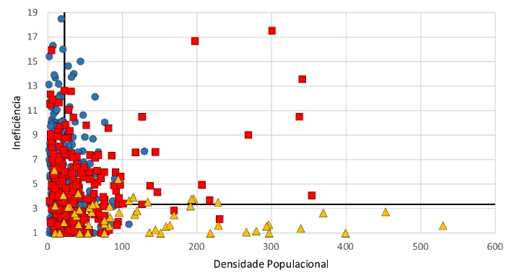  (a)  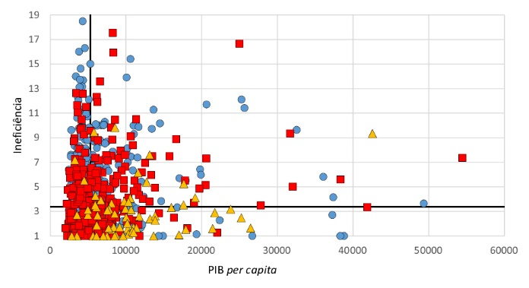  (c)  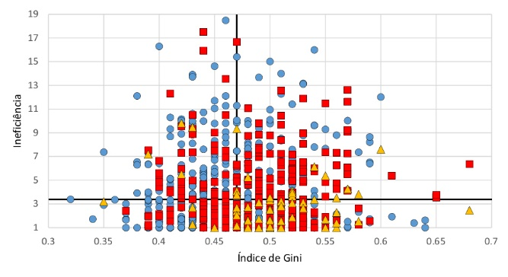  (e) | 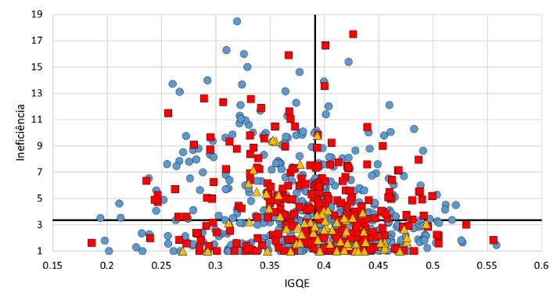  (b)  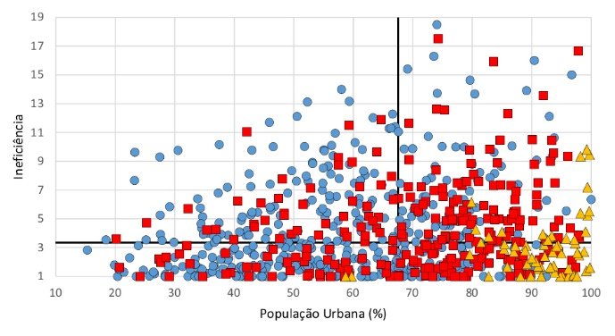  (d)  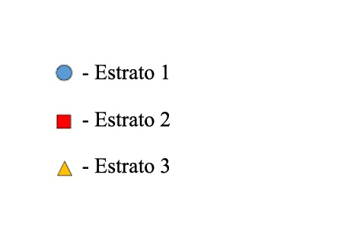
Figura 2 – A dispersão dos municípios em relação ao índice de ineficiência e as variáveis exógenas
Fonte: Resultados da pesquisa.

No caso (a), ocorre uma concentração dos municípios com baixa densidade populacional e baixa ineficiência, da mesma forma que é possível verificar que os municípios maiores (do terceiro estrato), apesar de terem maior densidade populacional, tendem a ter indicadores de ineficiência menores. Em (b) nota-se que quanto maior o IGQE, menor tende a ser a ineficiência e sua dispersão, e que a maior parte dos municípios mais ineficientes apresenta um IGQE abaixo da mediana. Para (c), observa-se que, da mesma forma que no caso anterior, há uma concentração de municípios com menores níveis de PIB per capita e baixas ineficiências, bem como com os municípios de maiores níveis de renda. Já em (d) verifica-se que as municipalidades com maior percentual de população urbana tendem a ser mais ineficientes, relação que fica mais evidente ao se observar os estratos de maneira distinta. Também é possível notar que, apesar disso, os municípios do terceiro estrato, que em geral possuem menores níveis de ineficiência, também apresentam maiores percentuais de população urbana. Por fim, em (e), a nuvem de dispersão não parece sugerir nenhum padrão especial, de forma que se destaca apenas que é possível notar maiores desigualdade de renda em municípios do terceiro estrato, ao passo que a maior parte dos municípios com menores índices de Gini pertencem ao primeiro estrato.

5. CONSIDERAÇÕES FINAIS

A criminalidade, enquanto um fenômeno intrínseco à sociedade, exige da iniciativa pública uma ação efetiva no combate à violência, o que, por seu turno, demanda dos agentes governamentais uma grande compreensão da temática e das inter-relações dela com seus possíveis determinantes. Tendo isso em vista, o presente estudo busca encontrar os impactos de possíveis determinantes sobre os indicadores de eficiência dos gastos públicos com segurança nos municípios de Minas Gerais, evidenciando que os fatores macrossociais são fundamentais à orientação política e de definição de limites à ação governamental, especialmente porque se analisa um Estado extremamente heterogêneo e que, por suas dimensões, serve de baluarte ao entendimento da criminalidade no Brasil.
Desta forma, os elementos não-discricionários à definição de políticas de segurança ora abordados compreendem o PIB per capita, densidade populacional e urbanização, índice de Gini e nível educacional. Considerando a influência do tamanho das cidades no que concerne ao número de habitantes, é possível observar que apenas a qualidade educacional e a população urbana são relevantes em todos os estratos, atuando de forma negativa e positiva, respectivamente, sobre a ineficiência dos gastos em segurança. Em outras palavras, uma maior urbanização indica também uma relação com a ineficiência no combate à criminalidade, enquanto o nível educacional age beneficiando a eficiência. Essa caracterização pode estar relacionada ao fato de que grande parte dos eventos criminosos estão concentrados nas cidades, o que exige uma maior complexidade na atuação da segurança pública, e de que uma população mais escolarizada tende a se envolver menos com crimes, além de possivelmente ser reflexo parcial de boas práticas administrativas. Se este é o caso, as prefeituras possuem uma importante ferramenta de combate indireto à criminalidade no longo prazo, ancorada no incentivo e na melhoria da educação.
Para os municípios de até 10 mil habitantes, os níveis de PIB per capita e o Índice de Gini apresentam forte influência sobre sua eficiência em segurança – quanto maiores a renda dos indivíduos e o nível de desigualdade entre os munícipes, maiores serão as ineficiências relacionadas aos gastos no combate à criminalidade. Isso pode estar relacionado a dois fenômenos: (i) à descentralização e interiorização dos crimes, a partir da busca pelas cidades pequenas com melhores níveis de vida; e (ii) ao fato de que nos municípios menores há maior proximidade entre os diferentes grupos sociais, evidenciando as restrições de acesso ao mercado de bens e oportunizando práticas criminosas.
A densidade populacional, por outro lado, não é um fato que influencia as eficiências dos pequenos municípios, sendo relevante apenas naqueles com mais de 10 mil habitantes. Nestes, as maiores aglomerações implicam em maior ineficiência dos gastos em segurança, possivelmente porque nelas estão concentrados mais conflitos e oportunidades de práticas criminosas.
Para os contextos macrossociais se encontrarem associados a menores níveis de violência, com ampliação da eficiência municipal, as políticas públicas devem, portanto, focar suas atenções no controle da criminalidade em parceria com um crescimento econômico equitativo para reduzir a pobreza, concomitantemente à melhoria da qualidade e dos níveis educacionais. Mais do que isso, a gestão pública do setor de segurança necessita de uma combinação precisa de ações e medidas simples e complexas, assim como as estratégias dependem do contexto preciso de violência e da história particular da qual são deduzidas.
Essa tentativa de investigação deixa lições interessantes para o desenvolvimento de outras pesquisas e para o desenho de políticas na área de segurança pública. No plano analítico, representa mais uma fonte de informação na luta contra a violência, capaz de despertar a consciência sobre o problema, bem como estimular maiores reflexões empíricas, fornecendo respostas a uma problemática de dinâmica complexa.

REFERÊNCIAS

ALMEIDA, E. S.; HADDAD, E. A.; HEWINGS, G. J. D. The spatial pattern of crime in Minas Gerais: An explanatory analysis. Economia Aplicada, v.9, n.1, p. 39-55, 2005.

ANDRADE, M. V.; LISBOA, M. B. Desesperança de vida: Homicídio em Minas Gerais. In: HENRIQUES, R. (Ed.), Desigualdade e Pobreza no Brasil, p. 347-384. IPEA, Rio de Janeiro, 2000.

ARAÚJO JR., A. F.; FAJNZYLBER, P. Crime e Economia: Um estudo das Microrregiões Mineiras. Encontro de Economia Mineira. Anais. Diamantina, 2000.

BANKER, R. D.; CHARNES, H.; COOPER, W. W. Some models for estimating technical and scale inefficiencies in data envelopment analysis. Management Science, v. 30, n.9, p.1078-1092, 1984.

BANKER, R. D.; ZHENG, Z.; NATARAJAN, R. DEA-based hypothesis tests for comparing two groups of decision making units. European Journal of Operation Research, n. 206, p. 231-238, 2010.

BEATO F., C.; REIS, I. A. Desigualdade, desenvolvimento socioeconômico e crime. In: HENRIQUES, R. (Ed.), Desigualdade e Pobreza no Brasil, p. 385-402. IPEA, Rio de Janeiro, 2000.

BECKER, G. S. Crime and Punishment: An Economic Approach. The Journal of Political Economy, Chicago, v.76, n.2, p.169-217, 1968.

BENTHAM, J. The Works of Jeremy Bentham. Vol. 1. Edinburgh: William Tait, 1843. Disponível em: <http://oll.libertyfund.org/titles/2009>. Acesso em: 17 de Janeiro de 2015.

BRASIL. Código Penal. In: Vade Mecum Saraiva. 9ª ed. São Paulo: Saraiva, 2010.

BRASIL. Ministério da Justiça, 2012.

CARVALHO, A. X.; CERQUEIRA, D. R. C.; RODRIGUES, R. I.; LOBÃO, W. J. A. Custos das mortes por causas externas no Brasil. Texto de Discussão, 1268. Brasília: IPEA, 2007.

CASTRO, T. E.; SILVEIRA, I. A.; LÍRIO, V. S.; CORONEL, D. A.; SILVA, R. G. Perfil da Criminalidade nos Municípios de Minas Gerais. Espacios, v. 35, n. 12, 2014.

CERQUEIRA, D. R. C.; LOBÃO, W. J. A. Determinantes da criminalidade: Arcabouços teóricos e resultados empíricos. Revista de Ciências Sociais, Rio de Janeiro, v. 47, n. 2, p. 233-270, 2004.

CHARNES, A.; COOPER, W. W.; RHODES, E. Measuring the efficiency of decision making units. European Journal of Operational Research, n. 2, 1978.

DUENHAS, R. A. Eficácia de gastos públicos em educação e segurança pública na redução de homicídios no Brasil: Um estudo de Painel dinâmico de dados para os municípios brasileiros. 2009. 77 f. Dissertação (Mestrado em Economia) – Universidade Federal do Paraná, Curitiba. 2009.

FERREIRA, C. M. C., GOMES, A. P. Introdução à análise envoltória de dados: teoria, modelos e aplicações. Viçosa: Editora UFV, 2009. 389 p.

FUNDAÇÃO JOÃO PINHEIRO - FJP. Índice Mineiro de Responsabilidade Social 2013. Belo Horizonte, 2013.

GIJBELS, I., MAMMEN, E., PARK, B. U., SIMAR, L. On estimation of monotone and concave frontier functions. Journal of the American Statistical Association, v. 94, n. 445, p. 220-228, Mar. 1999.

GREENE, W. H. Econometric Analysis. Prentice Hall. 6. ed., 2008. 1216p.

INSTITUTO BRASILEIRO DE GEOGRAFIA E ESTATÍSTICA - IBGE. IBGE Cidades. Rio de Janeiro, 2010.

KNEIP, A.; SIMAR, L.; WILSON, P. W. Asymptotics for DEA estimates in nonparametric frontier models. 2003. 37 p. (Technical report; 0323).

KUME, L. Uma estimativa dos determinantes da taxa de criminalidade brasileira: uma aplicação em painel dinâmico. XXXII Encontro Nacional de Economia (ANPEC). Anais. João Pessoa, 2004.

LOBO, L. F.; FERNANDEZ, J. C. A criminalidade na região metropolitana de Salvador. Revista Análise Econômica, v. 23, n. 44, p.31-65, 2005.

LONDOÑO, J. L.; GAVIRIA, A.; GUERRERO, R. (Edit.). Asalto al Desarrollo: Violencia en America Latina, Washington D.C.: Banco Interamericano de Desarrollo, 2000.

NORTH, D. C.; WALLIS, J. J.; WEINGAST, B. R. Violence And Social Orders: a conceptual framework for interpreting recorded human history. New York: Cambridge University Press, 2009.

OLIVEIRA, C. A. Criminalidade e o tamanho das cidades brasileiras: um enfoque da economia do crime. XXXIII Encontro Nacional de Economia (ANPEC). Anais. Natal, 2005.

PEREIRA FILHO, O. A. Medidas de custo-eficiência nos serviços subnacionais de segurança pública: uma abordagem com o uso de fronteiras estocásticas. 2008. 68 f. Dissertação (Mestrado em Economia) – Universidade de Brasília, Brasília Curitiba. 2008.

SANTO, A. P. E.; FERNANDEZ, J. C. Criminalidade sob a ótica do presidiário: o caso da penitenciária Lemos Brito, na Bahia. Revista Desenbahia, n.9, p. 233-258, 2008.

SCHAEFER, G. J. Economia do crime: elementos teóricos e evidências empíricas. 52p. Monografia (Bacharel em Ciências Econômicas) – Centro de Ciências Sociais Aplicadas, Universidade Estadual do Oeste do Paraná, Campus de Toledo, 2000.

SIMAR, L. WILSON, P. W. Sensitivity analysis of efficiency scores: how to bootstrap in nonparametric frontier models. Management Science, v. 44, n. 1, Jan. p. 46-61, 1998.

_________. Non-parametric tests of returns to scale. European Journal of Operational Research, v. 139, n. 1, p. 115-132, 2002.

_________. Estimation and inference in two-stage, semi-parametric models of production process. Journal of Econometrics, vol.136 (1), p. 31-64. 2007.

SMITH, A. A Riqueza das Nações – Investigação sobre sua natureza e suas causas. Coleção Os Economistas. São Paulo: Nova Cultura, 1996.

SOUSA, M. C. S.; STOSIC, B. Jackstrapping DEA Scores for Robust Efficiency Measurement. XX Encontro Nacional de Econometria (SBE). Anais. Porto Seguro, 2003.

_________. Technical Efficiency of the Brazilian Municipalities: Correcting Nonparametric Frontier Measurements for Outliers. Journal of Productivity Analysis, Springer-Netherlands, v. 24, p. 155-179, 2005.

THOMPSON, R. G., SINGLETON JR, F. D., THRALL, R. M., SMITH, B. A. Comparative Site Evaluations for Locating a High-Energy Physics Lab in Texas.Interfaces.Vol.16, no 6. Pp. 35-49. Nov/Dez, 1986.

TILLY, C. War Making and State Making as Organized Crime. In: RUESCHEMEYER, D.; EVANS, P.; SKOCPOL, T. (eds). Bringing The State Back In. Cambridge: Cambridge University Press, pp. 169-191, 1985.

TOBIN, J. Estimation of relationship for limited dependent variables. Econometrica, v. 26, 1958.

UNITED NATIONS OFFICE ON DRUGS AND CRIME – UNODC. Global Study on Homicide: Homicide counts and rates, time series 2000-2012. Disponível em: < http://www.unodc.org/gsh/en/data.html>. Acesso em: 23 de Abril de 2015.

WAISELFISZ, J. J. Mapa da Violência 2012: os novos padrões da violência homicida no Brasil. São Paulo: Instituto Sangari, 2011. Disponível em <www.mapadaviolencia.org.br/ pdf2012/mapa2012_web.pdf>. Acesso em 05 de Julho de 2012.

_________. Mapa da Violência 2014: os jovens do Brasil. São Paulo: Instituto Sangari, 2014. Disponível em <http://www.mapadaviolencia.org.br/pdf2014/Mapa2014_JovensBrasil .pdf>. Acesso em 23 de Abril de 2015.

WEBER, M. The Theory of Social and Economic Organization. New York: Free Press, 1947.

Apêndice A – O método Jackstrap de detecção de outliers

O leverage da j-ésima DMU pode ser definido como:

$$l_{j}= \sqrt{{\sum_{k=1;k≠j}^{K}{(θ_{kj}^{*}-θ_{k})²}}/{K-1}}$$ | (03)

onde o índice k são as DMUs, variando de 1 até K, o índice j representa a DMU removida e $θ$ são os indicadores de eficiência. Assim $\{θ_{k}|k=1,…,K\}$ representa o conjunto de eficiências originais, sem alteração na amostra, e $\{θ_{kj}^{*}|k=1,…,K;k≠j\}$ representa o conjunto de eficiências recalculado após a remoção individual de cada DMU.
Caso $l_{j}$ esteja muito acima dessa média, há a suspeita de que a DMU em questão seja uma outlier. Quando a DMU j está localizada dentro da fronteira eficiente, ocorre que $θ_{kj}^{*}-θ_{k}=0$, e então $l_{j}=0$, o que significa que a observação em questão não é influente. Por outro lado, no caso crítico de uma DMU cuja influência seja extrema, sua remoção faz com que as unidades remanescentes apresentem um valor de eficiência igual a 1, isto é, ${\sum{\left(θ_{kj}^{*}-θ_{k}\right)}}^{2}=K-1$, e então $l_{j}=1$. Assim, o índice de leverage encontra-se dentro do intervalo [0,1]. Entretanto, o caso em que $l_{j}=1$ é extremo, servindo apenas como prova teórica do limite superior do índice. Nos casos práticos, o que acontece é que, ao se remover um outlier detectado pelo método, ao menos uma outra DMU será considerada eficiente, e a eficiência média das demais unidades irá aumentar, de modo que $\overline{θ_{-j}}≥ \overline{θ}$, onde $\overline{θ_{-j}}$ é a média de eficiência na nova amostra sem a unidade outlier j, e $\overline{θ}$ é a média de eficiência geral, com todas as observações.
Com a informação dada pelo leverage é possível então identificar e eliminar observações outliers. Para tanto, é necessário utilizar um critério específico relacionado ao desvio do índice em relação a sua média global. Sousa e Stosic (2005) sugerem um múltiplo da média global, ${\tilde{l}}_{0}=c\tilde{l}$, onde $\tilde{l}$ representa a média global do leverage e c é uma constante que assume valor de 2 ou 3 de modo geral, ou, alternativamente, adota-se ${\tilde{l}}_{0}=0,02$ como critério de corte. Desta forma, DMUs com um leverage acima desse valor seriam caracterizadas como outliers e então removidas da amostra.
Apêndice B – A técnica da Análise Envoltória de Dados

Dados k insumos e m produtos para cada n DMUs, é possível construir a matriz X de insumos (k x n) e a matriz Y de produtos (m x n), onde é necessário que os coeficientes sejam não negativos e que cada linha e cada coluna contenha, pelo menos, um coeficiente positivo. Para o caso da i-ésima DMU, os vetores x_{i} e y_{i} representam, respectivamente insumos e produtos. Assim, a medida de eficiência de cada DMY é a razão entre todos os produtos e todos os insumos, de modo que para a i-ésima DMU tem-se:

, | (04)

em que u é um vetor (m x 1) de pesos nos produtos e v é um vetor (k x 1) de pesos nos insumos.
A fim de modelar um problema que permita que cada DMU possa adotar o conjunto de pesos que for mais favorável em termos comparativos com as outras unidades, especifica-se um problema de programação matemática. Com isso, a eficiência da i-ésima DMU, pressupondo-se retornos constantes à escala, é dada por:

 | $${MAX}_{φ,λ} φ$$  $$sujeito a:$$  $$-{φy}_{i}+Yλ≥0$$  $$x_{i}-Xλ≥0$$  $$λ≥0$$ | (05)

em que 1≤$φ$˂∞ corresponde ao aumento proporcional no produto considerado, mantendo-se constante a utilização dos insumos em questão. O parâmetro $λ$ é um vetor (n x 1), cujos valores são calculados de forma a obter a solução ótima. Para uma DMU eficiente, todos os valores de $λ$ serão iguais a zero, enquanto que para uma DMU ineficiente, os valores serão os pesos utilizados na combinação linear de outras DMUs eficientes, que influenciam a projeção da ineficiente sobre a fronteira calculada.
A partir da possibilidade de atribuição de pesos incoerentes aos insumos e produtos em função da contribuição que as variáveis podem oferecer, Thompson et al. (1986) sugerem a identificação e utilização de restrições adequadas aos pesos, método este conhecido por Região de Segurança. Neste caso, incorpora-se na análise a ordenação relativa ou valores relativos de insumos ou produtos.
Para o caso em que é necessário restringir a relação entre os pesos de dois insumos ($v_{1}$ e $v_{2}$) em um dado intervalo com valor mínimo ($c_{1})$ e máximo ($c_{2}$), é possível incluir no programa de programação linear a seguinte restrição: $c_{1}≤\frac{v_{1}}{v_{2}}≤c_{2}$. Reescrevendo-a em duas partes, tem-se $c_{1}v_{2}-v_{1}≤0$ e $v_{1}-c_{2}v_{2}≤0$. Outra forma seria dizer que um insumo ($v_{1}$) é $α$ vezes “mais importante” que outro ($v_{2}$), sendo $α>0$. Neste caso, a restrição poderia assumiria a forma de $v_{1}≥αv_{2}$.

Generalized Method of Moments (Método dos Momentos Generalizado).
Maiores detalhes estão disponíveis no Apêndice A.
Maiores detalhes estão disponíveis no Apêndice B.
A programação linear com retornos variáveis apenas adiciona uma restrição de convexidade ($N_{1}λ=1$) à Equação 5 do Apêndice B, em que N₁ é um vetor (n x 1) de algarismos unitários. Com isso, os valores obtidos para eficiência técnica, com a pressuposição de retornos variáveis, são maiores ou iguais aos obtidos com retornos constantes.
Maiores detalhes estão disponíveis no Apêndice B.
Os avanços no método de análise envoltória seguem os trabalhos de Gijbels et al. (1999), Kneip, Simar e Wilson (2003) e Simar e Wilson (1998, 2002 e 2007). A principal preocupação deles é perseguir a distribuição assintótica dos estimadores não paramétricos do DEA.
O índice de eficiência DEA foi invertido para se obter um nível maior de discrepância (aumentar o intervalo de valores da variável dependente).
Mínimos Quadrados Ordinários.
Água Comprida, Arantina, Argirita, Belo Vale, Bonito de Minas, Cachoeira da Prata, Camacho, Caranaíba, Carvalhópolis, Conceição das Pedras, Consolação, Coronel Pacheco, Desterro de Entre Rios, Dom Viçoso, Fortaleza de Minas, Goianá, Grupiara, Itaverava, Itutinga, Lontra, Madre de Deus de Minas, Maripá de Minas, Mesquita, Minduri, Ninheira, Olímpio Noronha, Pai Pedro, Paiva, Passa Tempo, Passabém, Patis, Pedrinópolis, Pintópolis, Piracema, Piranguçu, Piranguinho, Rio Doce, Rochedo de Minas, Rubelita, Santana do Garambéu, Santo Antônio do Aventureiro, Santo Antônio do Rio Abaixo, São João da Mata, São João do Pacuí, São José do Alegre, São Sebastião do Oeste, Tocos do Moji e Turvolândia.
Andrelândia, Borda da Mata, Carmópolis de Minas, Chapada do Norte, Espinosa, Guaraciaba, Iapu, Icaraí de Minas, Lagoa Dourada, Maria da Fé, Montalvânia, Muzambinho, Paraisópolis, Pedralva, Perdões, Resende Costa e São João do Paraíso.
Conselheiro Lafaiete, Formiga, Januária, Lavras, Leopoldina, Pouso Alegre, Sabará, São Francisco e Três Pontas.

